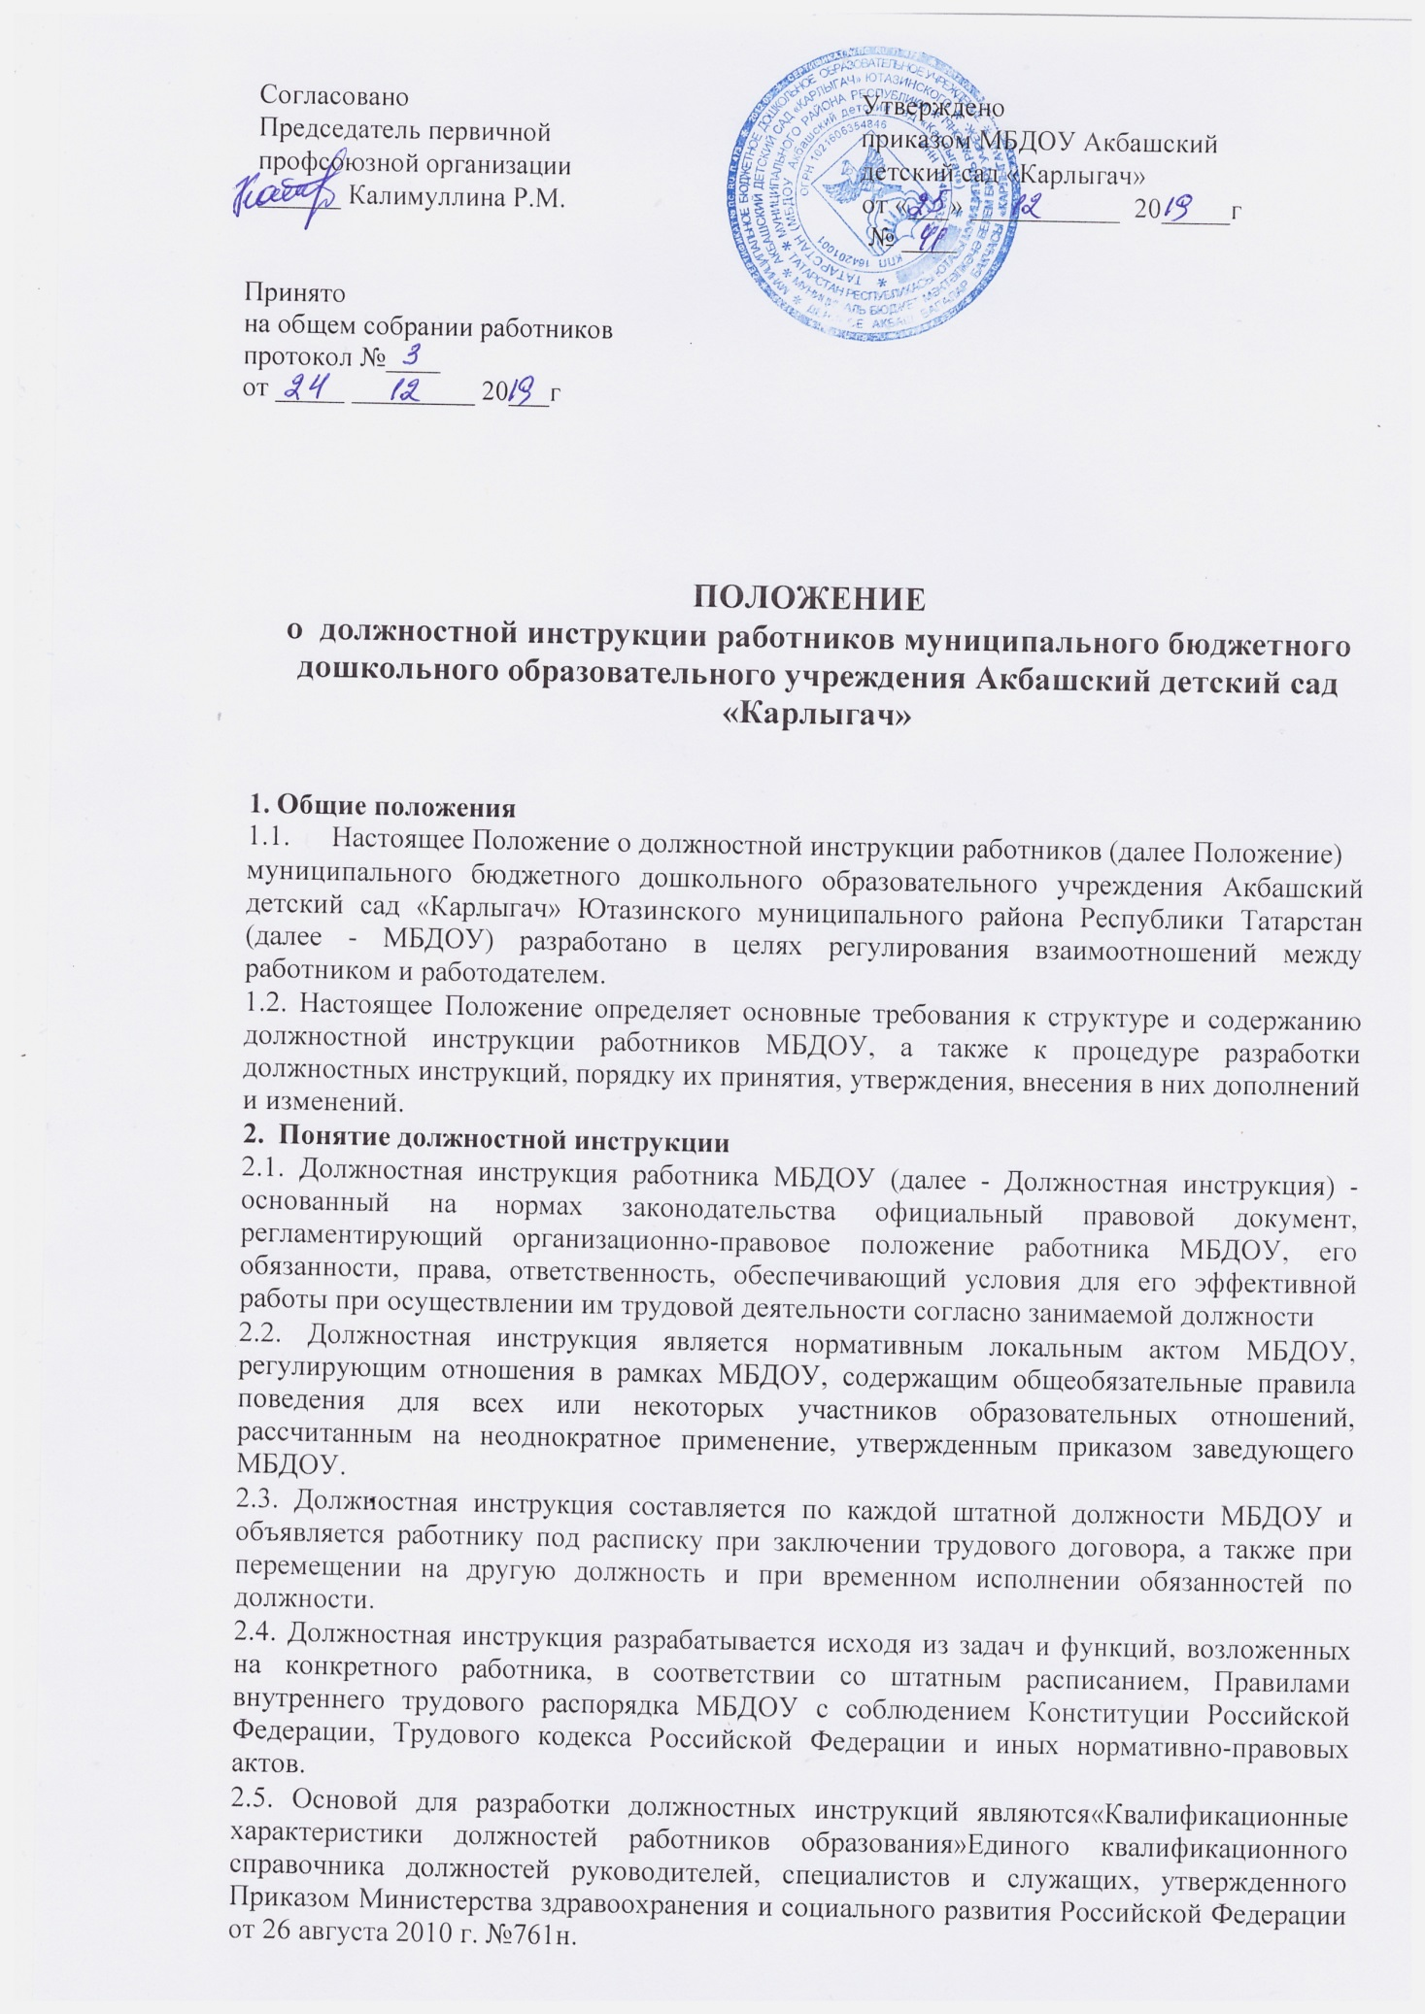

3.Требования предъявляемые к структуре и содержанию должностных инструкции.

3.1. Должностная инструкция состоит из следующих разделов:
- Общие положения
- Должностные обязанности.
- Права.
- Ответственность.
3.2. Обязательными реквизитами Должностной инструкции являются:
- полное наименование МБДОУ;
- заголовок к тексту;
- визы согласования;
- подпись, гриф утверждения.

- Порядок разработки, согласования, утверждения и введения в действие должностной инструкции

- Должностная инструкция разрабатывается заведующим МБДОУ либо лицом, уполномоченным заведующим МБДОУ. В случае, если Должностная инструкция разрабатывается лицом, уполномоченным заведующим МБДОУ, то она подписывается разработчиком.

- Должностная инструкция после разработки передается в первичную профсоюзную организацию, представляющий интересы большинства работников МБДОУ (далее – профсоюзная организация). Профсоюзная организация в срок не позднее десяти рабочих дней со дня получения Должностной инструкции осуществляет согласование Должностной инструкции. В случае, если профсоюзная профсоюзная не согласена с текстом Должностной инструкции либо вносит предложения по его совершенствованию, то заведующему МБДОУ направляется мотивированное мнение. Заведующий МБДОУ может согласиться с ним либо обязан в течение пяти дней после получения мотивированного мнения провести дополнительные консультации с профсоюзной организацией в целях достижения взаимоприемлемого решения.

При не достижении согласия возникшие разногласия оформляются протоколом, после чего заведующий МБДОУ имеет право утвердить Должностную инструкцию.

- Утверждение Должностной инструкции

5.1. Заведующий МБДОУ утверждает Должностную инструкцию путем издания соответствующего приказа.

5.2. В приказе в обязательном порядке указываются:
- дата введения Должностной инструкции в действие;
- указание об ознакомлении работников с Должностной инструкцией и сроки для этого;
- фамилии и должности лиц, ответственных за соблюдение Должностной инструкции;
- иные условия.

- Ознакомление работников с Должностной инструкцией

6.1. Ознакомление работника МБДОУ с Должностной инструкцией в обязательном порядке осуществляется при поступлении на работу в МБДОУ. Ознакомление осуществляет заведующий МБДОУ. После ознакомления работник проставляет на Должностной инструкции ознакомительную визу - с инструкцией ознакомлен, дата, подпись.

6.2. Ознакомление работника МБДОУ с Должностной инструкцией в обязательном порядке осуществляется при переводе работника на другую должность или временном переводе на другую работу. Ознакомление осуществляет заведующий МБДОУ. После ознакомления работник проставляет на Должностной инструкции ознакомительную визу - с инструкцией ознакомлен, дата, подпись.

6.3. Требования, установленные в Должностной инструкции, действительны с того момента, когда работник был с ней ознакомлен.

6.4. В случае если работник МБДОУ отказывается расписаться в ознакомлении или получении Должностной инструкции, данный отказ фиксируется путем составления акта в присутствии незаинтересованных свидетелей. В акте также фиксируется факт

Ознакомл ознакомления работника с содержанием Должностной инструкции в иной форме .

(Должностная инструкция зачитывается вслух заведующим МБДОУ).

6.5. Для текущей работы с подлинника должностной инструкции снимают заверенную копию, которую выдают работнику МБДОУ, работающему в данной должности.

- Внесение изменений в Должностную инструкцию

7.1. Внесение изменений в Должностную инструкцию осуществляется в следующих случаях:

7.1.1. В связи с изменением обязательных условий трудового договора. Указанная процедура проводится в соответствии с требованиями Трудового кодекса РФ (работник должен быть не позднее, чем за 2 месяца до предполагаемого изменения письменно уведомлен.После получения работником соглашения на продолжение трудовых отношений, вносятся изменения в Должностную инструкцию).

7.1.2. При изменении организационных условий труда, без изменения трудовой функции работника.

7.2. Заведующий МБДОУ или лицо, уполномоченное им, составляет Должностную инструкцию в новой редакции, которая согласовывается и утверждается в соответствии с требованиями, установленными разделами 4 и 5 настоящего Положения. Ознакомление работника с Должностной инструкцией осуществляется в соответствии с требованиями, установленными разделом 6 настоящего Положения.

- Хранение должностных инструкций

8.1. Должностные инструкции хранятся в соответствии с правилами, установленными в Перечнем типовых управленческих архивных документов, образующихся в процессе деятельности государственных органов, органов местного самоуправления и организаций, утвержденным приказом Минкультуры России от 25.08.2010 № 558.

8.2. Должностные инструкции работников МБДОУ подлежат постоянному хранению в МБДОУ в течение трех лет после их замены новыми.

3

